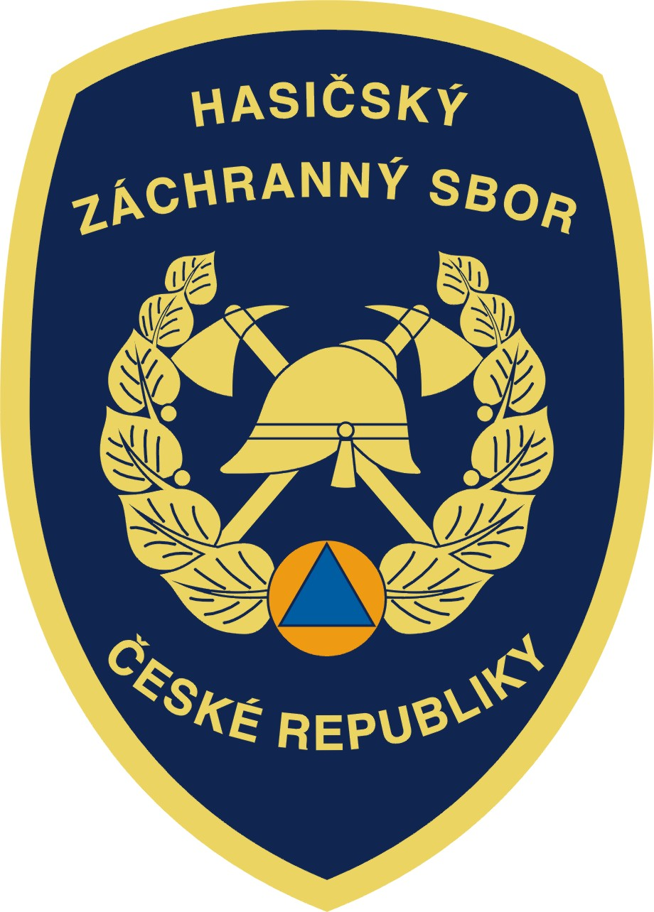

Hasičský záchranný sbor Jihočeského kraje

Pražská 52b, 370 04 České Budějovice
www.hzsjck.cz

Každý rok jsou březen a duben měsíce, kdy hasiči vyjíždějí k požárům v přírodním prostředí častěji než kdykoli jindy v průběhu roku. Ze zkušeností víme, že za většinou požárů stojí lidská neopatrnost a nedbalost, nedovolené rozdělávání ohně a především pak zmiňované pálení klestí a biologického odpadu. A to vše bez ohledu na povětrnostní podmínky – sucho, slunečno a vítr.

Přehled povinností, rad, pravidel a doporučení, která jsou podstatná pro bezpečné pálení
Základní povinnosti jsou uvedené v zákoně č. 133/1985 sb., o požární ochraně, v platném znění, ze kterého vyplývají mimo jiné i obecně povinnosti při zacházení s otevřeným ohněm a to např.:
Fyzická osoba je povinna:
- počínat si tak, aby nedocházelo ke vzniku požáru, zejména při používání tepelných, elektrických, plynových a jiných spotřebičů a komínů, při skladování a používání hořlavých nebo požárně nebezpečných látek, manipulaci s nimi nebo s otevřeným ohněm či jiným zdrojem zapálení,
- plnit příkazy a dodržovat zákazy týkající se požární ochrany na označených místech,
- vytvářet v prostorách ve svém vlastnictví nebo užívání podmínky pro rychlé zdolání požáru a pro záchranné práce,
- oznamovat bez odkladu územně příslušnému hasičskému záchrannému sboru každý požár vzniklý při činnostech, které vykonává, nebo v prostorách, které vlastní nebo užívá,
- dodržovat podmínky nebo návody vztahující se k požární bezpečnosti výrobků nebo činností.

Dále je nutné v souvislosti s pálením si připomenout, že zákon jednoznačně zakazuje vypalování porostů!!!
Co mě čeká při porušení platné legislativy?
- podle § 17 odst. 3 písm. f) zákona č.133/1985 Sb., o požární ochraně, ve znění pozdějších předpisů, nesmí fyzická osoba provádět vypalování porostů, jinak se dopustí přestupku podle § 78 odst. 1 písm. s) citovaného zákona.
  - Za tento přestupek lze uložit pokutu do výše 25 000,- Kč.
- Podle § 5 odst. 2 citovaného zákona právnické a podnikající fyzické osoby nesmí vypalovat porosty. Při spalování hořlavých látek na volném prostranství jsou povinny, se zřetelem na rozsah této činnosti, stanovit opatření proti vzniku a šíření požáru. Spalování hořlavých látek na volném prostranství včetně navrhovaných opatření jsou povinny předem oznámit územně příslušnému HZS kraje, který může stanovit další podmínky pro tuto činnost, popřípadě může takovou činnost zakázat.
  - Při porušení této povinnosti se dopustí právnická nebo podnikající fyzická osoba přestupku podle § 76 odst. 2 písm. m) citovaného zákona. Za tento přestupek jim může být uložena pokuta až do výše 500 000,- Kč.

Pálení (spalování)
Při spalování (pálení), kterým označujeme kontrolované spalování přírodních materiálů za podmínek určených dotčenými zákony (zákon o požární ochraně, zákon o ovzduší, zákon o lesích, zákon o odpadech a další) a za podmínek stanových vyhláškami obcí, pak hrozí zvýšené nebezpečí vzniku požáru. Shrabané porosty či odpad jsou často velmi suché a hrozí tak rychlé rozšíření požáru do okolí, na další objekty či plochu se suchou vegetací. Je proto nutné dodržovat minimálně základní opatření.

Jaká pravidla dodržovat při pálení?
- Na lesním pozemku dodržovat podmínky požární bezpečnosti v souladu s Nařízením Jihočeského kraje č. 2/2016, kterým se stanoví podmínky k zabezpečení požární ochrany v době zvýšeného nebezpečí vzniku požáru. Zejména se jedná o podmínky uvedené v Příloze č. 2 Nařízení.
- velikost hromad zeleného odpadu po úklidu (případně zbytků po těžbě) zvolte tak, aby shořely během doby, kdy je na místě přítomen dospělý dozor (v lese musí dozor konat minimálně dvoučlenná skupina osob starších 18 let),
- při náhlém zhoršení počasí - silném větru - pálení ihned přerušte a oheň uhaste,
- místo pro pálení izolujte pruhem širokým nejméně 1 m, kde budou odstraněny hořlavé materiály až na zeminu,
- u požářiště mějte připravené jednoduché hasební prostředky, jako jsou například písek, zem, kbelík s vodou apod.,
- místo pálení můžete opustit až po úplném uhašení a požářiště ještě pravidelně kontrolujte,
- příjezdové cesty vedoucí k místům spalování nesmí být zataraseny,
- spalovat klest či odpad lze pouze v bezpečné vzdálenosti od obytných nebo hospodářských objektů,
- osoba mladší 15 let nemůže odpad spalovat bez přítomnosti osoby starší 18 let, která je spalováním pověřena.

Čemu dále věnovat maximální pozornost?
- odhazování hořících nebo doutnajících předmětů,
- kouření,
- používání mechanizačních prostředků při lesních a polních pracích, které nejsou opatřeny lapači jisker nebo jiným zařízením zabraňujícím vzniku požáru,
- jízdě motorových vozidel po lesních a polních cestách a suchých travních porostech.

Jak nahlásit pálení?
Pro podnikající fyzické a právnické osoby platí povinnost ohlašovat pálení na Krajské operační a informační středisko Hasičského záchranného sboru Jihočeského kraje.
Zákonná povinnost se nevztahuje na fyzické osoby, které pálí na svém soukromém pozemku. Pokud ale fyzická osoba plánuje pálit odpad, doporučujeme jej na operační středisko také nahlásit. Předejdete tím zbytečnému výjezdu hasičské jednotky.
V případě pálení lesního odpadu po těžbě v lese platí oznamovací povinnost pro všechny osoby, včetně fyzických osob.
Nejjednodušším způsobem nahlášení je prostřednictvím internetového formuláře na webových stránkách Hasičského záchranného sboru Jihočeského kraje www.hzsjck.cz (formulář na pálení je jedním z bannerů na pravé straně - https://paleni.izscr.cz). Případně lze pálení nahlásit telefonicky na číslech 950 230 801 – 804.
Pálení nikdy nenahlašujte na tísňové linky 112 a 150.

